06-027 УАЗ-3972 4х4 опытный армейский санитарный автомобиль вагонной компоновки, мест 9 или 3 + 4 лежачих, снаряжённый вес 2.1 тн, полный вес 2.8 тн, УМЗ-417 92 лс, 105 км/час, 4 экз., г. Ульяновск 1990 г.
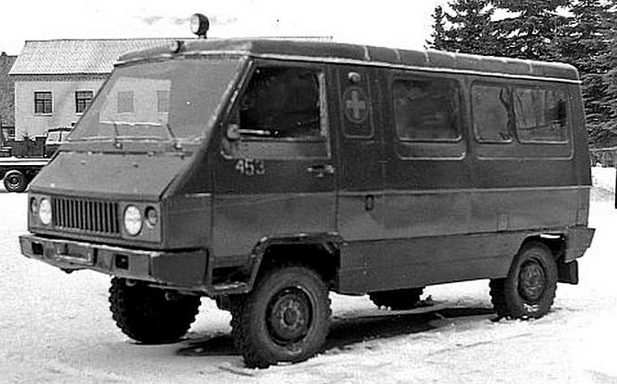

История создания
Попытки разработать техническое задание на ульяновские полноприводники следующего за УАЗ-469 поколения предпринимались с 1968 года. Компоновочная схема шасси УАЗ-452, по мнению работников бюро перспективного проектирования, была значительно совершеннее схемы УАЗ-469. На ульяновских бескапотниках от раздаточной коробки было гораздо меньше шума, чем на УАЗ-469: меньшие углы в шарнирах и положение приводных валов обеспечивали почти равные угловые скорости, что исключало пульсацию крутящего момента в трансмиссии. Именно поэтому конструкцию унифицированного для грузопассажирских джипов и бескапотников шасси нового поколения решили создавать, отталкиваясь от «вагонной» схемы. В 1974 году была разработана первая редакция ТЗ на легковой автомобиль УАЗ-3170 с принципиально новой компоновочной схемой и новыми агрегатами (неразрезные ведущие мосты с редукторами внешнего зацепления, зависимые пружинные передняя и задняя подвески, дифференциальная «раздатка», смещенный за переднюю ось и вправо двигатель, привод переднего моста слева). Близкое к УАЗ-452 расположение двигателя позволяло иметь на едином шасси и легковой капотный автомобиль, и машину вагонной компоновки. В 1975 году была завершена разработка технического задания на унифицированное семейство автомобилей на едином шасси — легкового УАЗ-3170 и бескапотного фургона УАЗ-3770. Чуть позднее в составе семейства было разработано техническое задание на гамму 1,5-тонных автомобилей с максимально возможной унификацией с УАЗ-3770 (расположение двигателя, передняя подвеска, кабина на грузовиках и почти весь кузов на фургонах, автобусах и т.д., а также передняя часть рамы). Все общие для перспективной платформы новаторские решения опробовались и обкатывались на опытных образцах легковых внедорожников. Приоритетными моделями нового поколения, с точки зрения основного заказчика, военных, были именно грузопассажирские джипы. Ситуация изменилась в 1989 году, когда была открыта новая тема - «Вагон». Новым было не номенклатурное наполнение (речь по-прежнему шла о многоцелевом внедорожнике и санитарном фургоне), а приоритеты и тактико-технические характеристики автомобилей, которые должны были прибавить в габаритах, мощи и весе. Полноприводник с кузовом вагонного типа оказался по-настоящему востребован - наравне с «легковой» грузопассажирской версией. В рамках проекта «Вагон» первыми увидели свет именно опытные образцы УАЗ-3972 — такое обозначение получили бескапотники третьего поколения перспективного семейства.
В 1990 году были построены три экземпляра военного санитарного фургона на мостах с редукторами внешнего зацепления и один «гражданский» микроавтобус на «безредукторных» мостах. Автомобили прошли заводские испытания. Новые фургоны могли бы пройти все процедуры, необходимые для начала серийного производства и постановки на вооружение вслед за многоцелевым грузопассажирским собратом УАЗ-3172, «карьера» которого развивалась стремительно и успешно. Однако в конце 1993 года, когда решение о начале серийного производства джипа было утверждено, основной заказчик не нашел денег для стартовых инвестиций, и проект «Вагон» был окончательно похоронен.

Описание
К 1990 году, когда очередь дошла до создания ходовых образцов бескапотников, конструкторы в числе прочих силовых агрегатов располагали трехлитровым 86-сильным (нетто) двигателем УМЗ-421. Однако четверка экспериментальных машин была оснащена «старым, добрым» мотором УМЗ-417. На этих автомобилях использовалась стандартная четырехступенчатая КПП. Были и новшества. Двухступенчатая раздаточная коробка имела дифференциальный привод. Условия ТЗ позволили оснастить фургон неразрезными мостами с колесными редукторами внешнего зацепления, сконструированными и испытанными еще в 1980 году в ходе работ над первым поколением прототипов. Эти мосты обеспечивали фургону дорожный просвет в 325 мм, что позволяло опытным образцам на бездорожье демонстрировать феноменальную проходимость. И передняя, и задняя подвески остались зависимыми, однако рессоры уступили место пружинам. Ход машины стал более плавным, что было особенно важно при перевозке раненых. Стиль нового фургона был нарочито брутальным, подчеркивающим характер и утилитарное предназначение машины. На фоне «кругленьких» серийных собратьев опытные фургоны выглядели агрессивно. Транспортный «санитарный» отсек, оборудованный небольшими откидными лавками вдоль бортов и креплениями для носилок и отделенный от кабины перегородкой, имел правую боковую и двустворчатую заднюю двери. Снаряженная масса этих фургонов равнялась 2,2 т. Автомобили могли буксировать прицеп массой до 750 кг без тормозов и прицеп массой 1200 кг, оборудованный тормозами. Запас хода составлял 800 км, расход топлива — 12 л/100 км, максимальная скорость —105 км/ч. Единственный «народнохозяйственный» опытный образец УАЗ-3972 несколько отличался от армейских собратьев. Микроавтобус был оснащен «безредукторными» мостами, обеспечивающими дорожный просвете 220 мм.

